**FRITZ PREGL**

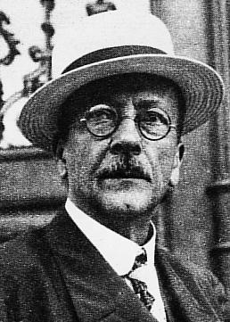

**Predmet: ZGODOVINA**

**KAZALO:**

UVOD…………………………………..

ŽIVLJENJEPIS………………..…………………………..

ZNANSTVENO DELO…………………………………..

NAGRADE IN DOSEŽKI……………………………………..

ZANIMIVOSTI…………………………….

ZAKAJ JE BIL POMEMBEN?........................

ZAKLJUČEK…………………………………..

**UVOD**

V tem referatu bom podrobneje predstavila našega znanstvenika in kemika Fritza Pregla. Bil je edini imenovani nobelovec slovenskega rodu, zato je za slovenski narod še toliko bolj pomemben. Povedala bom nekaj o njegovem življenju, delu in dosežkih pa nagradah in pomembnosti njegovih raziskovanj. Povedala bom tudi nekaj o njegovi knjigi in nekaj zanimivosti.

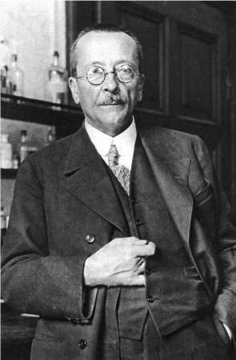

**<3>**

**ŽIVLJENJEPIS**

Fritz Pregl, rojen kot Friderik, se je rodil v Ljubljani 3. septembra 1869. Njegov oče Raimund je bil Slovenec, mama Friderika pa je bila po rodu Nemka. Osnovno šolo in klasično gimnazijo je obiskoval v Ljubljani v obeh šolah pa je bil učni jezik nemščina. V šoli pa ni bil najbolj uspešen. Po očetovi smrti in končani gimnaziji sta se z mamo preselila v Gradec, kjer je nadaljeval šolanje na tamkajšnji univerzi, promoviral pa je leta 1894. Najprej je opravljal delo asistenta, leta 1899 je postal docent in leta 1904 izredni profesor za fiziološko kemijo na graški medicinski fakulteti. Kmalu je odšel na postdoktorsko izobraževanje na univerzo v Pragi, kasneje pa se je odpravil še v Nemčijo. Izpopolnjeval se je pri dveh nobelovcih in najvidnejših kemikih tedanjega časa, pri W. Ostwaldu v Leipzigu in E. Fischerju v Berlinu. Oktobra 1910 je sprejel redno profesuro in predstojniško mesto za medicinsko kemijo na univerzi Innsbrucku. Čez tri leta je na graški fakulteti prevzel enako mesto, kot ga je imel v Innsbrucku. Ko se je vrnil v Gradec se je osredotočil na področje elementne analize kemičnih spojin, še posebej žolčnih kislin. Motilo ga je prevelika poraba raziskovalne snovi, saj je potreboval 200-300 mg odmerek pri vsaki analizi. Svoje nadaljno znanstveno delo je usmeril v zmanjševanje količine snovi, namenjene analizi. Po prometni nesreči leta 1930 je zbolel za pljučnico in 13. decembra umrl v Gradcu,star komaj 61 let.

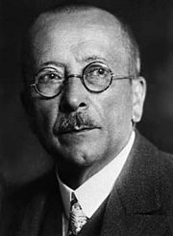

**<4>**

**ZNANSTVENO DELO**

Že leta 1905, ko se je v Gradcu ukvarjal z analizo organskih spojin, je ugotovil,da porabi preveč preiskovane snovi. Za raziskave je je potreboval tudi do 500mg. Zato je razvil aparat za določanje vodika in kisika, pri katerem je potreboval samo 150 mg preiskovane snovi. Potrebno je poudariti, da je napravo , s katero je izboljšal metode organske mikroanalize, načrtoval, konstruiral in dokončno izdelal sam. To pa je lahko naredil zato, ker se je izpopolnjeval pri steklopihaču,mizarju in ključavničarju. Bolj natančno delo in še manjšo porabo raziskovane snovi pa so ovirale nenatančne tehtnice. To pomanjkljivost mu je uspelo odpraviti med njegovim službovanjem v Innsbrucku (1910–13). S pomočjo podjetja Kuhlmann iz Hamburga je razvil tehtnico, ki je zaznala spremembo na milijoninko grama natančno. Da bi zagotovili dovolj veliko natančnost, so tehtnico postavili v najmirnejši del inštitutske stavbe, na marmornato ploščo, ki je bila obložena s svincem. Soba je morala biti sterilna, zagotovljeni pa sta morali biti tudi konstantna temperatura in osvetlitev. To napravo je leta 1925 podaril ljubljanski univerzi. Preglu je uspelo zmanjšati količino raziskovane snovi za analizo na samo 10 mg, skrajšal pa je tudi čas poteka analize, in sicer s treh ur na manj kot eno uro.

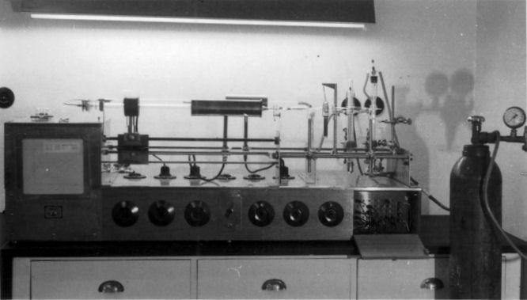 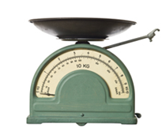

**<5>**

**NAGRADE IN DOSEŽKI**

Znanstveni uspehi in odmevne objave so Preglu prinesle velik sloves. O svoji kvantitativni organski mikroanalizi, je poročal v različnih nemških strokovnih revijah. Leta 1914 je prejel nagrado Justusa Liebiga od Akademije znanosti na Dunaju, univerza v Goettingenu mu je leta 1920 podelila častni doktorat, leto za tem pa je postal član Akademije znanosti na Dunaju. Najvišje priznanje njegovega znanstvenoraziskovalnega dela pa je gotovo Nobelova nagrada za kemijo, ki jo je prejel leta 1923 za odkritje originalne metode mikroanalize organskih snovi. Vabili so ga na številne univerze, tudi v Ljubljano, vendar je ostal v Gradcu. Leta 1929 je postal častni meščan Gradca. Čeprav je večinoma deloval na nemškem območju, je vseeno obdržal stike z domovino in s slovenskimi znanstveniki.

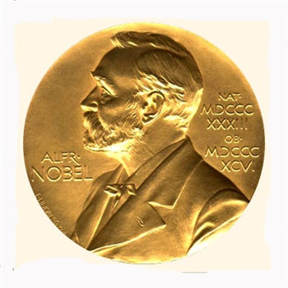

**<6>**

**ZANIMIVOSTI**

Leta 1917 je pri založbi Springer v Berlinu objavil knjigo z naslovom *Die quantitative organische Mikroanalyse* (Kvantitativna organska mikroanaliza), ki je do leta 1958 doživela sedem ponatisov, v istem letu pa tudi dopolnitev H. Rotha. Prevedena je bilo v angleščino, francoščino in ruščino. Ob 50-letnici Preglovega prejema Nobelove nagrade je 12. decembra 1973 avstrijska pošta izdala jubilejno znamko z njegovo upodobitvijo. Priznanje za tekmovanje iz kemije se imenuje po Fritzu Preglu, torej Preglovo priznanje.

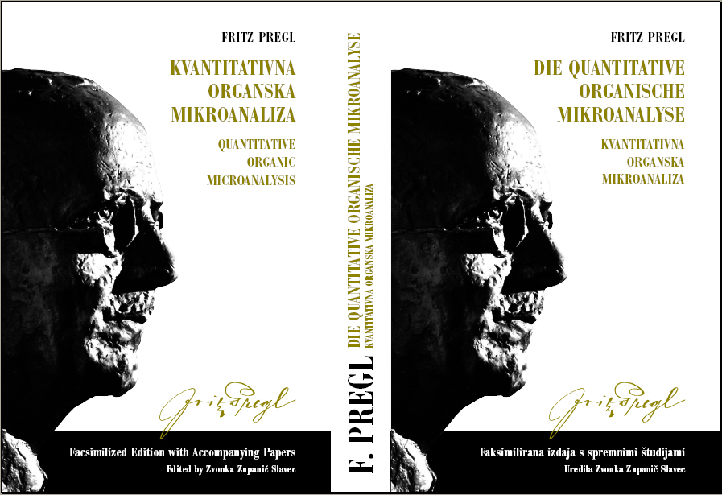

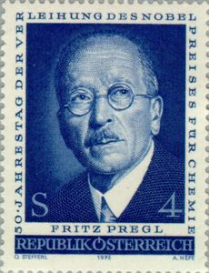 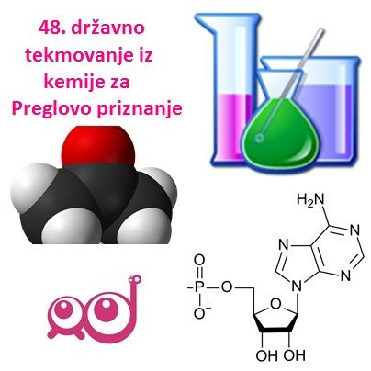

**<7>**

**ZAKAJ JE BIL POMEMBEN?**

Svojega znanja ni uporabil le za ozko usmerjeno raziskavo, temveč je izboljšal način dela v laboratorijih po vsem svetu in s tem prispeval k hitrejšemu razvoju znanosti. Preglova izpopolnjena metodologija dela je pomagala do novih odkritij v naslednjih letih. Preglova spoznanja so se hitro razširila po vsej Evropi in tudi Severni Ameriki. Vplivala so na razvoj naravoslovnih ved, predvsem kemije, fizike in biologije, pa tudi medicine in fiziologije. V ZDA je Preglova metoda vodila k raziskavam nukleinskih kislin ter posredno vzponu genetike. Za slovenski narod je pomemben zato, ker je edini imenovani nobelovec slovenskega rodu doslej.

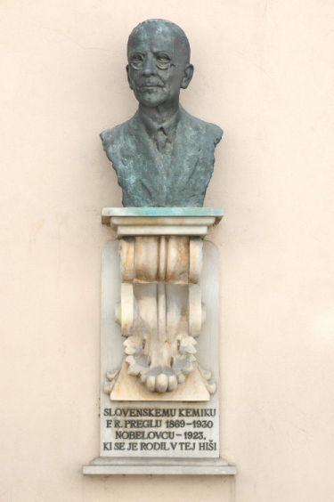

**<8>**

**ZAKLJUČEK**